Дисциплина: Численные методы

Лабораторное задание №6

Отчет

Тема: Метод дифференциальной прогонки решения краевых задач для обыкновенных дифференциальных уравнений

Выполнил:

студент 3 курса 61 группы

Вафин А.Р.

Проверила:

старший преподаватель

Фролова О.А.

1. **Постановка задачи**

Решение линейной краевой задачи для дифференциального уравнения второго порядка методом универсальной дифференциальной прогонки.

Интегрирование на заданной сетке узлов уравнения

с линейными краевыми условиями без оценки точности.

1. **Метод решения**

Рассмотрим линейную краевую задачу для дифференциального уравнения второго порядка

с граничными условиями

Коэффициенты уравнения и граничных условий будем считать такими, чтобы рассматриваемая задача имела одно и только одно решение.

Покажем, что дифференциальное уравнение можно представить в виде

где – функции, подлежащие определению.

Продифференцируем уравнение выше и исключим вторую производную с помощью изначального уравнения:

Полученное уравнение удовлетворяется тождественно, если функции – есть решение линейной однородной системы дифференциальных уравнений первого порядка

Пусть – решение задачи Коши с начальными условиями . Тогда полученное уравнение определяет частное решение изначального уравнения, удовлетворяющее граничному условию в точке *a*. Аналогично, если есть решение задачи Коши для системы линейных однородных уравнений

с начальными условиями , то уравнение

определяет частное решение изначального уравнения с граничным условием в точке *b*.

Потребуем, чтобы оба полученных частных решения совпадали во всех точках отрезка . Тогда решение краевой задачи и его производная могут быть найдены из системы линейных дифференциальных уравнений

Таким образом, метод универсальной дифференциальной прогонки для линейной краевой задачи состоит в следующем:

1. Для каждого узла сетки на отрезке с помощью метода Рунге-Кутта четвертого порядка решается задача Коши для определения прогоночных коэффициентов ;
2. Для каждого узла сетки на отрезке с помощью метода Рунге-Кутта четвертого порядка решается задача Коши для определения прогоночных коэффициентов ;
3. Для каждого узла сетки на отрезке решается линейная алгебраическая система уравнений для определения решения и его производной .

Используемый метод Рунге-Кутта четвертого порядка (формула трех восьмых):

1. **Основные процедуры**

data – имя файла исходных данных

p, q, f – имена процедур-функций с одним параметром, которые должны быть описаны в основной программе (функции p(x), q(x), f(x) вычисляют значения коэффициентов p, q, f)

rez – имя файла выходных данных

Структура файла исходных данных:

1. Первая строка – значения коэффициентов граничных условий ()
2. Вторая строка – значения левого и правого концов отрезка интегрирования , количество точек в заданной сетке узлов.
3. Строки с третьей и далее – номер узла, значение аргумента Х в узле.

Структура выходной информации в консоли:

Первая и последующие строки содержат номер точки, ее Х-координату, значение вычисленного решения и значение производной решения в этой точке.

1. **Результаты вычислительных экспериментов**
   1. Рассматривается линейная краевая задача для дифференциального уравнения второго порядка:

на отрезке с 11 точками:

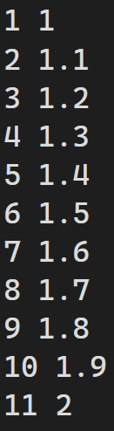

Результат:

* 1. Рассматривается линейная краевая задача для дифференциального уравнения второго порядка:

на отрезке с 11 точками:

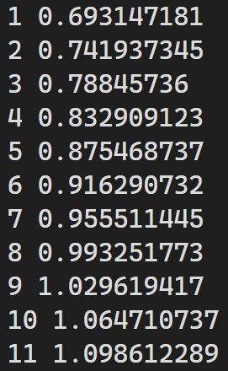

Результат:

* 1. Рассматривается линейная краевая задача для дифференциального уравнения второго порядка:

на отрезке с 11 точками:

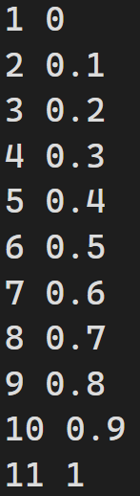

Результат: